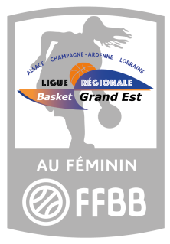
FICHE de CANDIDATURE et de VALIDATION
des Labels Féminins de la Ligue du Grand Est de Basket
Label BRONZE

Nom du Club :
Coordonnées du président, de la présidente :
Nom : Prénom :
Adresse :
N° de téléphone :
Adresse mail :
Liste des critères : | Déclaration des effectifs du club: | Date et Validation par un(e) élu(e) de la Ligue :
Avoir au moins 8 licenciées/ catégorie en U9, U11, U13, U15, U18 et séniores
Avoir au moins 35% de licenciées dans le club
Avoir une équipe dans au moins 3 divisions féminines
Avoir au moins une entraîneur femme diplômée ou en formation

